Premios SM El Barco de Vapor y Gran Angular 2020
El día 20 de abril se concedieron los Premios SM El Barco de Vapor y Gran Angular al mejor libro de Literatura Infantil y Juvenil.
Las obras ganadoras han sido ¿Quién quieres ser?, de Carlo Frabetti, y La versión de Eric, de Nando López

Premio SM El Barco de Vapor 2020: ¿Quién quieres ser?

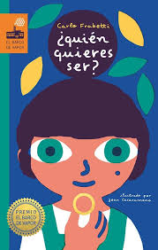
Escrita por Carlos Fabetti va dirigida a lectores a partir de 8 años

El libro cuenta la historia de cómo Eva, de 12 años, con mucha curiosidad y muchas preguntas sobre todo, conoce a Ray, un sabio inventor algo chiflado. Así descubre que no todo en la vida es lo que parece, y que las respuestas no son siempre lo más importante. El autor, en ese encuentro virtual, ha explicado que ha tratado de hablarles a los niños de hoy sobre «los nuevos problemas éticos y psicológicos que se derivan de la tecnología avanzada, y que tendrán que afrontar cuando crezcan».

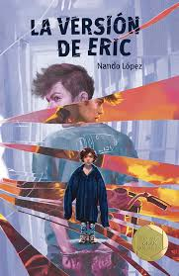
Premio SM Gran Angular 2020: La versión de Eric

Escrita por Nando López, va dirigida a lectores a partir de 14 años.

Esta novela mezcla el suspense con el tono intimista que da su protagonista y narrador. Ocurre en una comisaría, de madrugada. Eric está esperando allí para hablar con la policía de un crimen que acaba de producirse y rememora su vida hasta ese momento. Su padre se marchó de casa cuando él tenía 9 años. Ahora vive con su madre, adora a su abuelo, es un chico con altas capacidades y le ha costado reafirmarse como trans.

